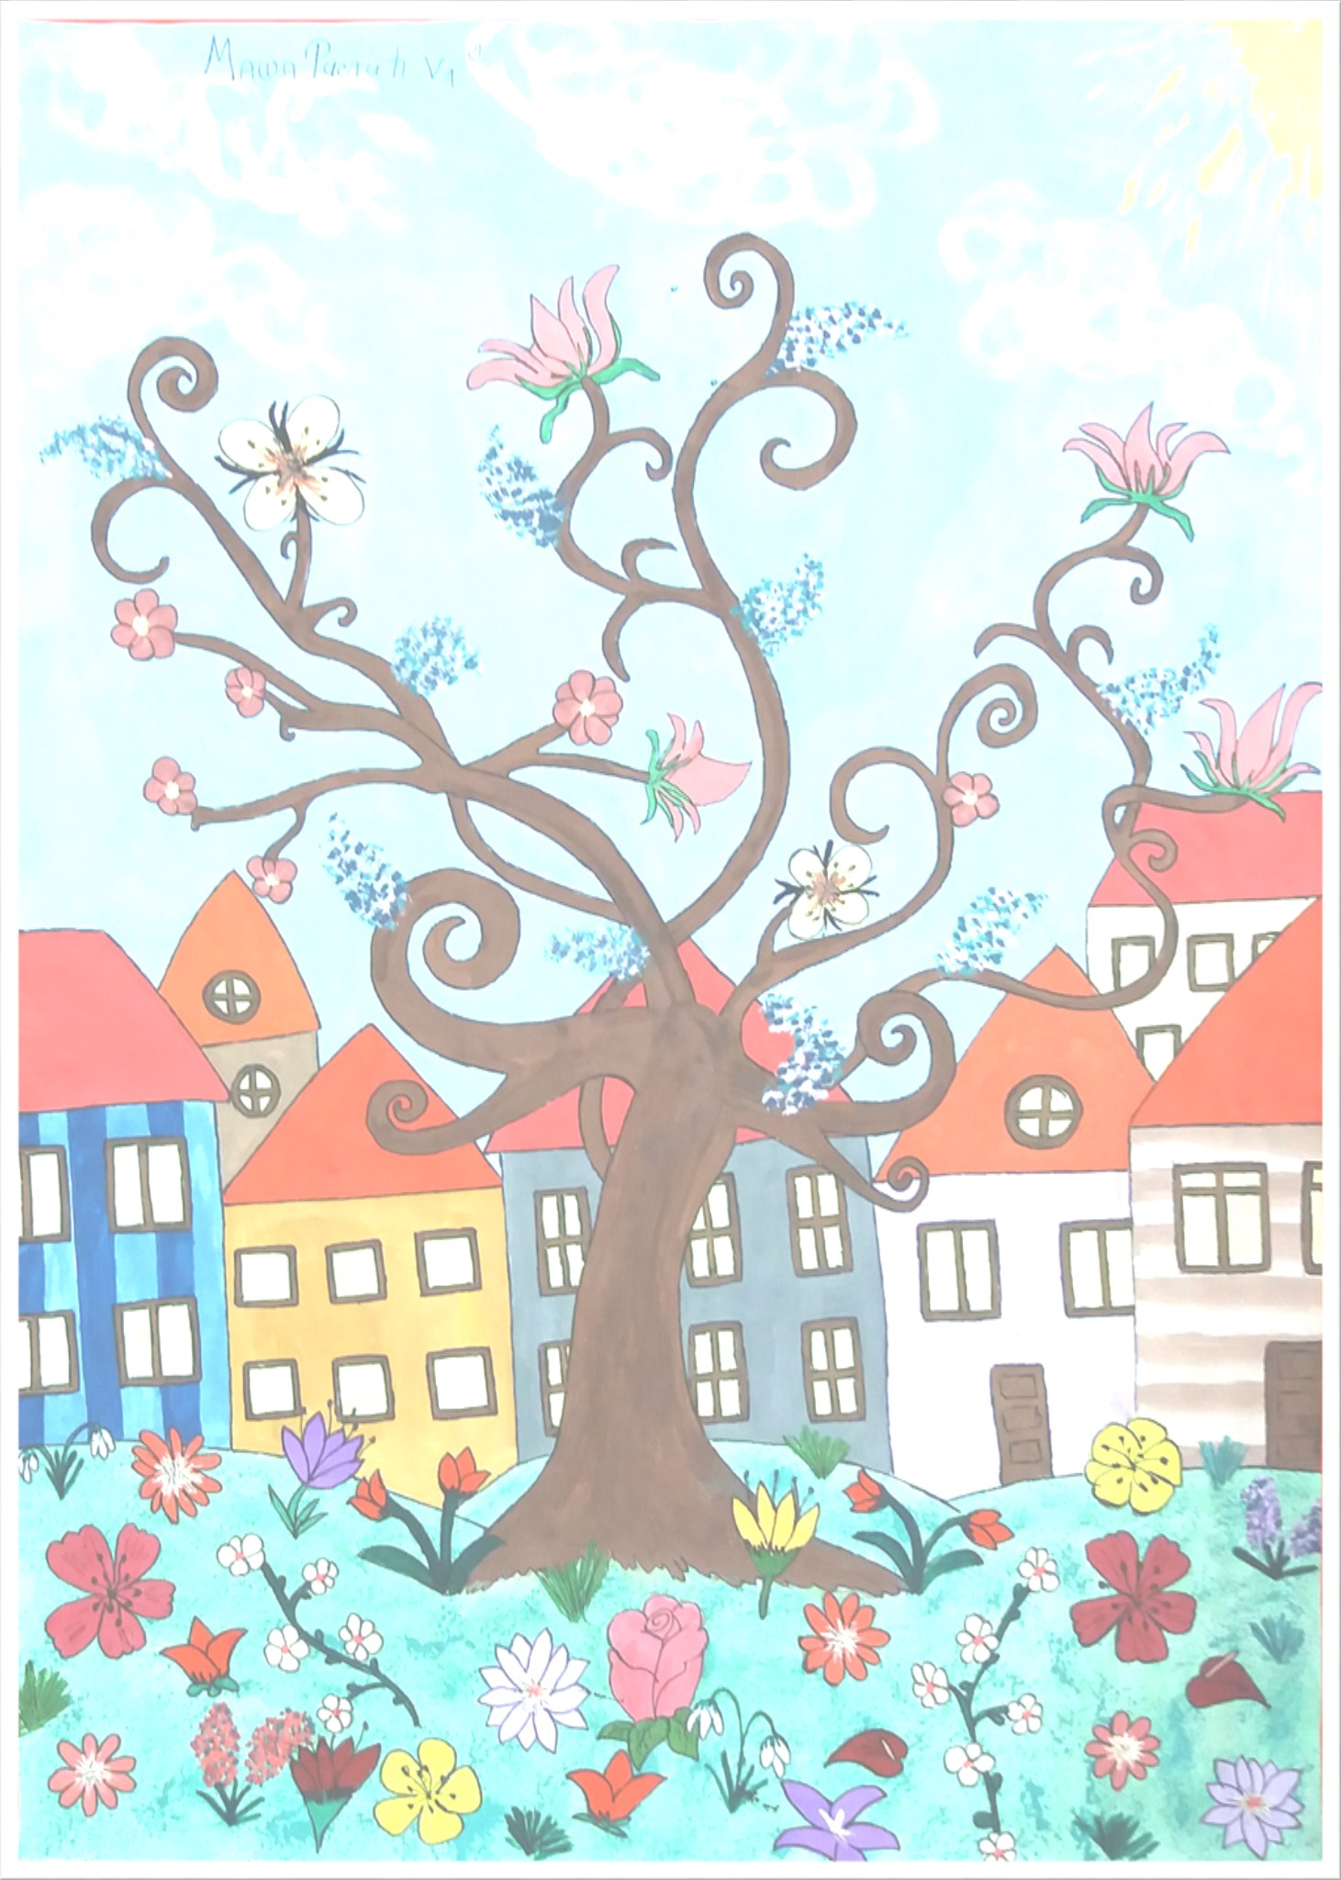

Добро дошли!
Пријем првака
ОШ „Владислав Петковић Дис“

2.септембар 2019.
17 часова

Свечана сала школе
Ученички рад Маше Ристић

